1. Tạo các tiêu đề bằng Heading Styles
Nội dung | Kiểu Style
1. Giới thiệu | Heading 1
1.1. Mục đích | Heading 2
1.2. Phạm vi | Heading 2
1.2.1. Đối tượng sử dụng | Heading 3
2. Tổng quan hệ thống | Heading 1
2.1. Mô hình IPO và DIKW | Heading 2
3. Yêu cầu chức năng | Heading 1
3.1. Quản lý thư mục | Heading 2
3.2. Tự động lọc Log | Heading 2
4. Thiết kế dữ liệu | Heading 1
4.1. Danh mục linh kiện | Heading 2
4.2. Trạng thái trạm | Heading 2
5. Kiểm thử và Audit | Heading 1
Cách gán Style: Bôi đen tiêu đề → vào Home → Styles → chọn Heading 1, Heading 2 hoặc Heading 3 phù hợp.
2. Chèn Auto TOC ở trang đầu tiên
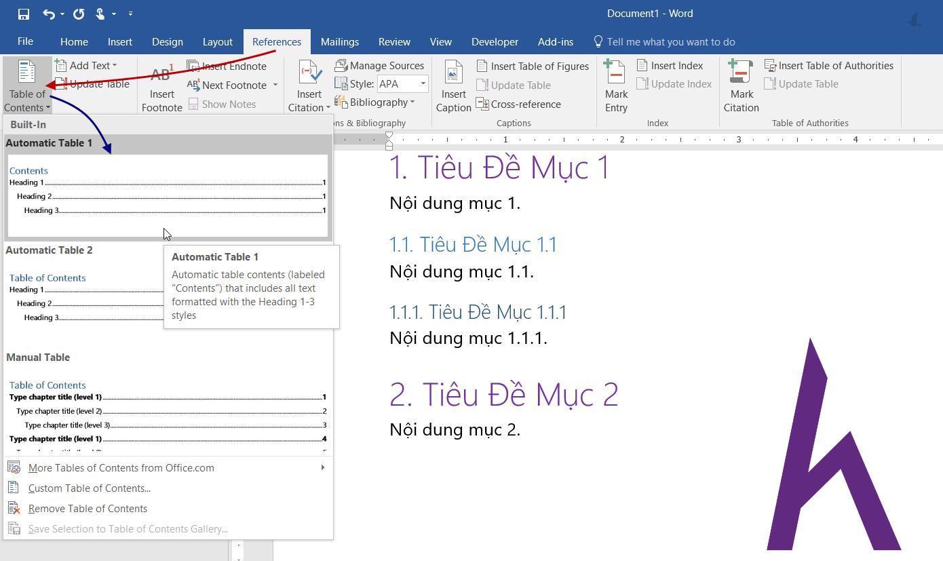
Bước 1. Tạo trang mục lục
Đặt con trỏ ở đầu tài liệu, nhấn Ctrl + Enter để tạo trang mới nếu cần. Gõ tiêu đề MỤC LỤC.
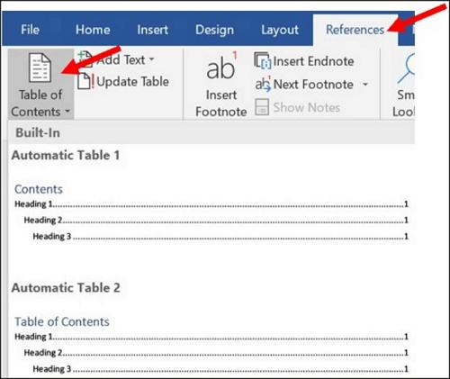
Bước 2. Chèn mục lục tự động
Chọn References → Table of Contents → Automatic Table 1.
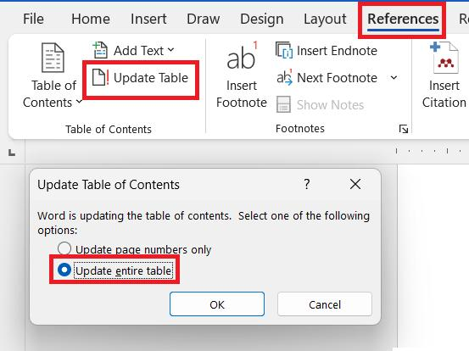
Bước 3. Cập nhật mục lục
Nhấp phải vào mục lục → Update Field → Update entire table để cập nhật tiêu đề và số trang.
3. Cấu trúc SRS hoàn chỉnh
- Trang bìa: tên dự án, môn học, sinh viên.
- Trang mục lục tự động.
- Giới thiệu và phạm vi hệ thống.
- Phân tích IPO và DIKW.
- Yêu cầu chức năng và phi chức năng.
- Thiết kế cây thư mục và dữ liệu.
- Quy trình lọc Log và quản lý thiết bị.
- Kiểm thử, Audit và bảo mật.

